Утверждено:
Руководитель блока информационных технологий
ПАО «Интер РАО»
______________ Д.Ю. Алтухов
«____»_______________ 2018 г.
Автоматизированная система управленческого документооборота
(импортозамещенная конфигурация)

Руководство системного администратора

АСУДИК_70_1_06_ТПР_АСЭ

На 35 листах

Москва, 2018
Лист согласования
Согласовано: |  | Согласовано:
Заместитель генерального директора по производству  Заместитель генерального директора по производству |  | Системный архитектор по ИТ инфраструктуре  Блок информационных технологий
ООО «Интер РАО - ИТ» |  | ПАО «Интер РАО»
___________________А.Г. Валов  «____»_______________ 2018 г. |  | ______________ В.А. Гудков  «____»_______________ 2018 г.
Согласовано:
Начальник управления
Управление системного администрирования
ООО «Интер РАО - ИТ»
______________ В.И. Кузьменко
«____»_______________ 2018 г.

История изменений документа
Дата | Версия | Описание | Автор
26.01.2016 | 00.01.00 | Исходная версия | Орлов Т.В.
06.06.2018 | 00.02.00 | Добавление изменений | Егоров В.А.
12.07.2018 | 00.03.00 | Исправление замечаний | Орлов Т.В.

Содержание

1 Введение 6
1.1 Цель документа 6
1.2 Область действия 6
1.3 Определения и сокращения 6
1.4 Обозначения, принятые в документе 6
2 Требования к квалификации системного администратора 8
3 Запуск и остановка серверов 9
3.1 Порядок запуска серверов 9
3.2 Порядок остановки серверов 9
3.3 Запуск системы 9
3.4 Остановка сервера приложений и сервисов 11
4 Проверка функционирования системы 14
5 Установка системы 16
6 Файлы журналов 17
6.1 Файлы журналов сервера СУБД 17
6.2 Файлы журналов сервера приложений, администрирования , SSO и веб-сервиса ПФД 17
6.3 Файлы журналов сервера содержания 17
6.4 Файлы журналов сервера служб (Toolkit) 18
6.5 Файлы журналов сервера очередей AMQ 20
6.6 Файлы журналов сервиса кэширования 21
6.7 Файлы журналов сервера Робоворд 21
7 Контроль целостности и функционирования 22
7.1 Контроль целостности и функционирования сервера документооборота 22
7.1.1 Контроль наличия процессов в операционной системе. 22
7.1.2 Анализ оперативных файлов журналов 22
7.2 Контроль целостности и функционирования системы 24
7.2.1 Мониторинг событий в системе 27
7.2.2 Уведомления 27
8 Администрирование и контроль функционирования системных заданий 29
8.1 Список сервисов ПФД 29
8.1.1 Папки для загрузки файлов в ПФД 31
8.1.2 Папки интеграционного обмена через AMQ в системе ПФД 31
9 Конфигурационные файлы 35
9.1 Конфигурационный файл сервера приложения 35
9.2 Конфигурационные файлы сервиса Toolkit 35
10 Системные Задания (CRON) 36
10.1 Задания CRON на Сервер Интеграции 36
10.2 Задания CRON на Сервер Содержания 36

- Введение
- Цель документа
Данный документ содержит последовательность действий и указания по администрированию Автоматизированной Системы Управленческого Документооборота Импортозамещенной Конфигурации (АСУДИК ИК) и ее подсистемы Первичной Финансовой Документации (ПФД).
- Область действия
Руководство по администрированию системы определяет, каким образом должна осуществляться поддержка программного обеспечения, входящего в состав системы.
- Определения и сокращения
AS | Apache Tomcat , сервер приложений
SSO | Apache Tomcat, единая точка входа (аутентификация)
Archive | Apache Tomcat, веб сервис интеграции ПФД
AMQ | ActiveMQ, брокер сообщений (очередей)
Cacher | Сервис кэширования (кэш сервер)
Naumen | Naumen Service Desk, система автоматизации управления ИТ
Toolkit | ASUD toolkit agent, сервер служб, задач
ELK | Elastic: Elasticsearch, Logstash, Kibana, сервис агрегации журналов (логов).
Робоворд | Сервис работы с текстовыми документами системы АСУДИК ИК
Zabbix | Zabbix, Система мониторинга
SCOM | System Center Operations Manager, система мониторинга
ОС | Операционная система
ПО | Программное обеспечение
АСУДИК ИК | Автоматизированная система управленческого документооборота импортозамещенной конфигурации
СУБД | Система Управления Базами Данных
ПФД | Первичная финансовая документация

  - Обозначения, принятые в документе
В Таб. 1 приведены обозначения, используемые в документе.

Таб. 1. Обозначения документа
Область применения | Обозначение, применяемое в данном документе
Доменное имя cервера документооборота | msk1-asudik-cs[01-02]
Доменное имя сервера базы данных | msk1-asudik-db01
Доменное имя сервера приложений | msk1-asudik-app[01-16]
Доменное имя сервера администрирования | msk1-asudik-admin[01-02]
Доменное имя сервера SSO | msk1-asudik-sso[01-04]
Доменное имя сервера полнотекстового поиска | msk1-asudik-abbyy[01-02]
Доменное имя сервера обработки ОРД (roboword) | msk1-rw[01-04]
Доменное имя сервера кэширования | msk1-asudik-cache[01-02]
Доменное имя сервиса интеграции с PFD | msk1-pfdwebservice[01-02]
Доменное имя сервера служб | msk1-asudik-jobs01
Доменное имя лог сервера | msk1-asudik-logs01
Имена файлов приложений | asudik.war

- Требования к квалификации системного администратора
Для системного администрирования АСУДИК администратор должен обладать следующими навыками:
- Базовые навыки работы в Unix-shell;
- Базовые навыки администрирования операционных систем Microsoft Windows 2012 Server;
- Базовые знания PostgreSQL;
- Базовые знания языка SQL.

- Запуск и остановка серверов
- Порядок запуска серверов
Запуск серверов должна происходить в следующем порядке:
- запуск сервера СУБД;
- запуск сервера содержания (контент сервера);
- запуск сервера кэширования
- запуск сервера обработки ОРД (Робоворд);
- запуск сервера полнотекстового поиска;
- запуск сервера служб;
- запуск сервера интеграции с ПФД;
- запуск сервера SSO;
- запуск сервера агент Toolkit;
- запуск сервера приложений.
Контроль запуска серверов описан в п. 7
- Порядок остановки серверов
Остановка серверов должна происходить в следующем порядке:
- остановка сервера приложений;
- остановка сервера Toolkit;
- остановка сервера служб;
- остановка интеграции с ПФД;
- остановка сервера полнотекстового поиска;
- остановка сервера обработки ОРД (Робоворд);
- остановка сервера кэширования;
- остановка сервера содержания (контент сервера);
- остановка сервера SSO;
- остановка сервера СУБД.
Контроль остановки серверов описан в п. 7
- Запуск системы
Раздел описывает команды, используемые для запуска серверов Системы. Контроль запуска описан в п. 7
- Штатный запуск всех компонентов.
На сервере Содержания (Контент Сервер) msk1-asudik-cs01 под пользователем dmowner выполнить команду:
asud-pg-ctl all start
- Запуск сервера СУБД
На сервере msk1-asudik-db01 под пользователем root выполнить команду:
systemctl start postgrespro-std-10
- Запуск Сервера Содержания (Контент сервер)
На сервере содержания msk1-asudik-cs[01-02] под пользователем dmowner выполнить команду:
/u01/asud/contentserv-pg/bin/start-contentserv.sh
- Запуск сервера кэширования
На Сервере кэширования msk1-asudik-cache[01-02] под пользователем dmowner выполнить команду:
/u01/asud/cacher/bin/start-cacher.sh
- Запуск серверов приложений:
На сервере приложений msk1-asudik-app[01-16] под пользователем oracle выполнить команду:
/u01/app/tomcat-8888-asudik/bin/startup.sh
- Запуск серверов приложений администрирования:
На сервере приложений администрирования msk1-asudik-admin[01-02] под пользователем oracle выполнить команду:
/u01/app/tomcat-8888-asudik-admin/bin/startup.sh
- Запуск сервера служб:
На сервере служб msk1-asudik-jobs01 убедиться, что запущены следующие программные продукты (в скобках указаны команды для осуществления запуска программного продукта в случае, если процесс не был запущен автоматически после загрузки ОС):
- Samba:
systemctl start smb
- Proftpd:
systemctl start proftpd
- Winbindd:
systemctl start winbindd
- AMQ, из под пользователя oracle:
/u01/amq/bin/activemq start
- Запуск сервера toolkit:
- На сервере служб Toolkit msk1-asudik-jobs01 (Из под пользователя oracle:
/u01/asud/toolkit-agent-pg/bin/start-toolkit-agent.sh
- Запуск сервера обработки ОРД (Робоворд):
Убедиться, что на сервере робоворд msk1-rw[01-04] присутствуют процессы под названием Roboword2Http в количестве 4 штук (по умолчанию запускаются при запуск ОС). В противном случае под учетными записями msk1-roboword01, msk1-roboword02, msk1-roboword03, msk1-roboword04 выполнить команду:
C:\app\roboword-check\sbin\first-start-after-reboot.cmd
- Запуск интеграции с ПФД:
На сервере интеграции с ПФД msk1-pfdwebservice[01-02] из под пользователя oracle выполнить команду:
/u01/app/tomcat-8888-archive/bin/startup.sh
- Запуск серверов SSO:
На сервере SSO msk1-asudik-sso[01-04] под пользователем oracle выполнить команду:
/u01/app/tomcat-9999-sso/bin/startup.sh
- Остановка сервера приложений и сервисов
Раздел описывает команды, используемые для остановки серверов Системы. Контроль останвоки описан в п. 6
- Штатная остановка всех компонентов системы
На сервере Содержания (Контент Сервер) msk1-asudik-cs01 под пользователем dmowner выполнить:
asud-pg-ctl all stop
Компоненты системы остановятся автоматически в нужном порядке. Для нештатного останова требуется выполнить пункты ниже
- Остановка серверов приложений:
На серверах приложений msk1-asudik-app[01-16] под пользователем oracle выполнить команду:
/u01/app/tomcat-8888-asudik/bin/shutdown.sh
- Остановка серверов приложений администрирования msk1-asudik-admin[01-02]:
На сервере приложений администрирования под пользователем oracle выполнить команду:
/u01/app/tomcat-8888-asudik-admin/bin/shutdown.sh
- Остановка сервисов служб на сервере msk1-asudik-jobs01:
- Samba:
systemctl stop smb
- Proftpd:
systemctl stop proftpd
- Winbindd:
systemctl stop winbindd
- AMQ, из под пользователя oracle:
/u01/amq/bin/activemq stop)
- Остановка сервиса toolkit msk1-asudik-jobs01:
- Toolkit, из под пользователя oracle:
/u01/asud/toolkit-agent-pg/bin/start-toolkit-agent.sh
- Остановка сервера обработки ОРД (Робоворд):
На сервере Roboword msk1-rw[01-04]
под пользователем с правами администратора выполнить команду:
C:\app\roboword-check\sbin\stop-roboword-and-checker-for-all-users.cmd
- Остановка интеграции с ПФД:
На сервере интеграции с ПФД msk1-pfdwebservice[01-02] из под пользователя oracle выполнить команду:
/u01/app/tomcat-8888-archive/bin/shutdown.sh
- Остановка серверов SSO:
На сервере SSO msk1-asudik-sso[01-04] под пользователем oracle выполнить команду:
/u01/app/tomcat-9999-sso/bin/shutdown.sh
- Остановка сервера кэширования
На Сервере кэширования msk1-asudik-cache[01-02] под пользователем dmowner выполнить команду:
/u01/asud/cacher/bin/stop-cacher.sh

- Остановка Сервера Содержания (Контент сервер)
На сервере содержания msk1-asudik-cs01 под пользователем dmowner выполнить команду:
/u01/asud/contentserv-pg/bin/stop-contentserv.sh
- Остановка сервера СУБД
На сервере msk1-asudik-db01 под пользователем root выполнить команду:
systemctl stop postgrespro-std-10
Альтернативная команда (из под пользователя postgres):
pg_ctl stop

- Проверка функционирования системы

- Осуществите вход в приложение АСУДИК по ссылке https://asud.interrao.ru/asudik, указав имя пользователя dmowner и его пароль. При этом не должно возникнуть никаких сообщений об ошибках:
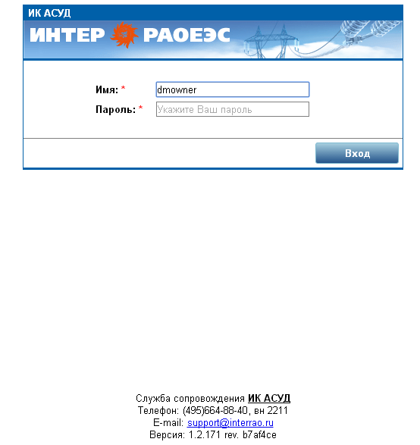
Рис. 1. Вход в систему АСУДИК

- Осуществите вход в приложение администрирования АСУДИК (внешний вид аналогичен окну с логином на Рис. 1), расположенного по ссылке https://asud.interrao.ru/asudik-admin, указав имя пользователя dmowner и его пароль. При этом не должно возникнуть никаких сообщений об ошибках:

Критерии неработоспособности Системы представлены в Таб. 2:
Таб. 2. Критерии ошибок и пути решения
Ошибка | Пути решения
Приложение не открывается | Проверить настройки балансера
 | Проверить сервер приложений msk1-asudik-app[01-16]
Ошибка при авторизации у всех пользователей | Проверить запуск серверов SSO msk1-asudik-sso[01-04]
Ошибки после логина при открытии разделов и свойств документов | Проверить на наличие ошибок журналы серверов приложений msk1-asudik-app[01-16]
 | Проверить на наличие ошибок журналы СУБД
Ошибки при открытии содержания документов | Проверить на наличие ошибок журналы серверов содержания

Контроль целостности и функционирования системы описан в Разделе 7.
- Установка системы
Будет описана в следующей версии
- Файлы журналов

- Файлы журналов сервера СУБД
Файл журналов сервера СУБД расположен в каталоге: /u01/pgpro/std-10/data/log/

- Файлы журналов сервера приложений, администрирования, SSO и веб-сервиса ПФД
Файлы журналов сервера приложений приведены в Таб. 3.

Таб. 3. Файлы журналов сервера приложений и сервера администрирования
Файлы журналов | Описание
/u01/app/tomcat-*/logs/*-all.log | Журнал доступа к ресурсам приложения
 | Журналы консоли сервера
 | Информация из web-части сервера приложений. Post Get запросы, вызовы страниц, ресурсов и т.д.
 | Журналирование общей информации
 | Журналирование метрик производительности
 | Журналирование событий приложения АСУДИК
 | Журналирование пользовательских событий (вход выход из системы и т.д)
/u01/app/tomcat-*/logs/*-audit.log | Журналирование аудита действий пользователей
http://elk.interrao.ru/ (индекс: json-ir-asud-pg-prod-*) | Web консоль сервиса ELK для приложение АСУДИК ИК и веб сервиса ПФД (общий журнал по всем метрикам)
http://elk.interrao.ru/ (индекс: json-ir-sso-prod-*) | Web консоль сервиса ELK для SSO (общий журнал по всем метрикам)

- Файлы журналов сервера содержания
Файлы журналов сервера содержания приведены в Таб. 4.

Таб. 4. Файлы журналов сервера содержания
Файлы журналов | Описание
/u01/asud/contentserv-pg/logs/cs*.log | Журнал работы сервиса контента
/u01/asud/contentserv-pg/logs/stdout.log | Журнал запуска сервиса контента
http://elk.interrao.ru/ (индекс: json-ir-asud-pg-prod-*) | Web консоль сервиса ELK

В системе АСУД ИК настроен агрегатор журналов ELK.

Описание синтаксиса описано в стандартной документации доступной по URl
https://www.elastic.co/guide/en/elasticsearch/reference/5.6/query-dsl-query-string-query.html#query-string-syntax

Типовая задача – найти пользователя который завершил задание.
Search query 0900002851234567 AND action
Будет предоставлен список событий по документу 0900002851234567

Внешний вид консоли сервиса ELK представлен на Рис. 2.

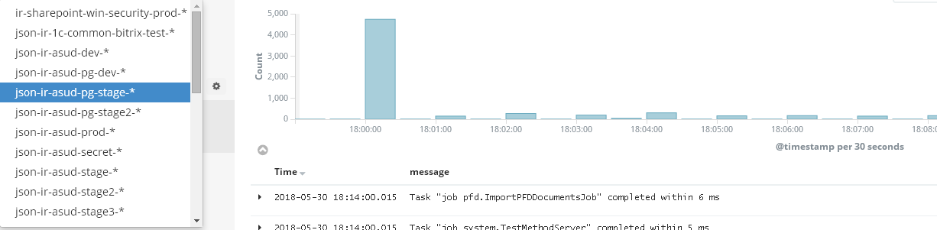
Рис. 2. ELK профиль json-ir-asud-pg-prod

- Файлы журналов сервера служб (Toolkit)
Файлы журналов сервера служб Toolkit приведены в Таб. 5.

Таб. 5. Файлы журнала сервера служб Toolkit
Файлы журналов | Описание
/u01/asud/toolkit/logs/agent.log | Журнал работы служб Toolkit
/u01/asud/toolkit/logs/toolkit.log | Журнал запуска сервиса Toolkit
http://asud-integration01.interrao.ru:13000 | Web консоль сервиса Toolkit
http://elk.interrao.ru/ (индекс: json-ir-jobs-pg-prod-*) | Web консоль сервиса ELK
Внешний вид консоли сервиса Toolkit представлен на Рис. 3
Консоль доступна по адресу http:// msk1-asudik-jobs01.interrao.ru:13000.
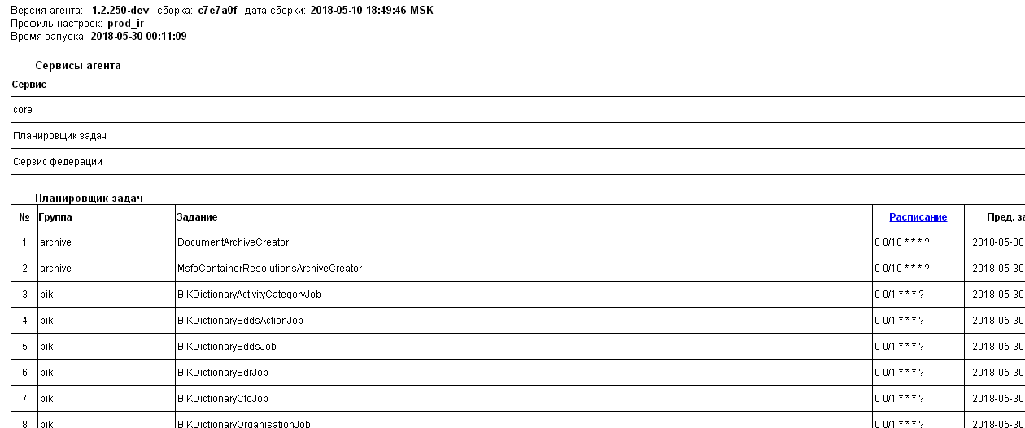
Рис. 3. WEB Консоль сервиса Toolkit

Журналы по каждой службе вызываются с помощью кнопки «Логи» по каждой службе (журналы открываются в ELK).

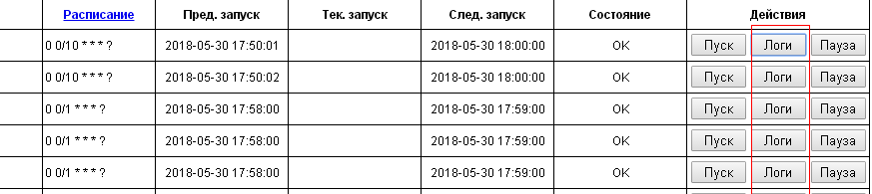
Рис. 4. Открытие журналов логирования в Toolkit

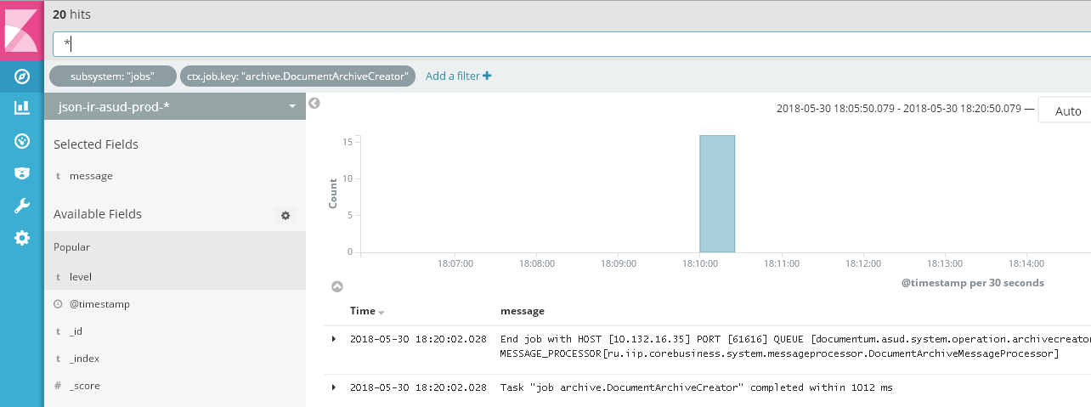
Рис. 5. Открытие журналов с помощью ELK

- Файлы журналов сервера очередей AMQ
Файлы журналов сервера служб Toolkit приведены в Таб. 6

Таб. 6. Файлы журналов сервера очередей AMQ
Файлы журналов | Описание
/u01/amq/data/activemq.log | Журнал работы сервера AMQ
http://asud-integration01.interrao.ru:8161/admin | Web консоль сервера AMQ

Web консоль сервера очередей представлена на Рис. 6

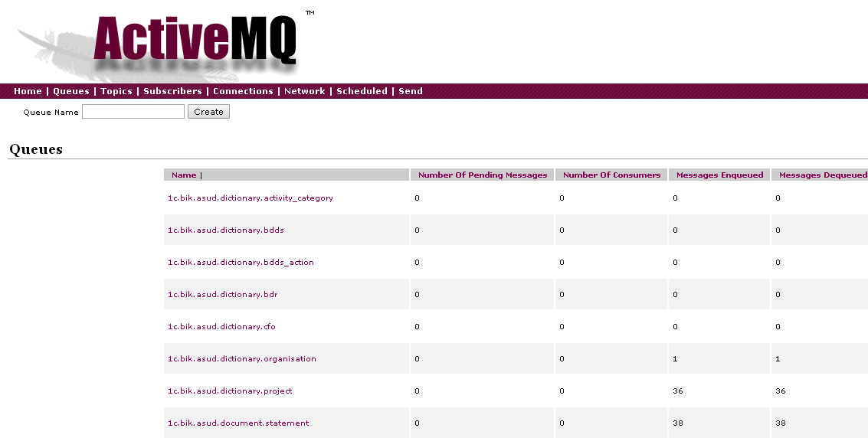
Рис. 6. Web консоль сервера очередей AMQ

- Файлы журналов сервиса кэширования
Файлы журналов сервиса кэширования Cacher приведены в Таб. 7

Таб. 7. Файлы журнала сервера Cacher
Файлы журналов | Описание
/u01/asud/cacher*/logs/cacher.log | Журнал работы сервиса кэширования
/u01/asud/cacher*/logs/stdout.log | Журнал запуска сервиса кэширования
http://elk.interrao.ru/ (индекс: json-ir-asud-pg-prod-*) | Web консоль сервиса ELK

- Файлы журналов сервера Робоворд
Файлы журналов сервера Робоворд приведены в Таб. 8.

Таб. 8. Файлы журнала сервера Робоворд
Файлы журналов | Описание
C:\app\roboword\log\msk1-roboword01_*_app.log | Журнал работы сервиса робоворд
C:\app\roboword\log\msk1-roboword01_*_stdout.log | Журнал запуска сервиса робоворд
http://elk.interrao.ru/ (индекс: json-ir-rw-pg-prod-*) | Web консоль сервиса ELK

- Контроль целостности и функционирования
Корректное функционирование АСУДИК (отсутствие критических ошибок, влияющих на работоспособность системы, ошибки представлены в Таб. 2) является признаком работоспособности всех сервисов и компонентов системы. В случае возникновения ошибок системному администратору необходимо выполнить их диагностику и устранение. В данном разделе описывается методика и способы контроля функционирования АСУДИК ИК на системном уровне.
- Контроль целостности и функционирования сервера документооборота
Для контроля функционирования сервисов документооборота применяются следующие методы:
- Контроль наличия процессов в операционной системе
- Анализ оперативных файлов журналов
    - Контроль наличия процессов в операционной системе.
Для проверки наличия процесса сервиса в ОС необходимо выполнить следующие команды:
Таб. 9. Команды для проверки наличия процесса
Сервер | Команда
Сервер приложений, sso, веб-сервис интеграции (archive) | ps –ef|grep tomcat
Сервер очередей AMQ | ps –ef|grep mq
Сервер служб Proftpd | ps –ef|grep proftpd
Сервер служб samba | ps –ef|grep smbd
Сервер СУБД postgresql | Systemctl status postgrespro-std-10
Сервисы содержания (контент сервер) | ps –ef|grep contentserv
Сервис кэширования (cacher) | ps –ef|grep cach
Сервис Toolkit | ps –ef|grep toolkit
Сервер робоворд | Task manager -> process: Roboword2Http
    - Анализ оперативных файлов журналов
Одним из основных инструментов для контроля функционирования и целостности сервисов системы является контроль оперативных файлов журналов, которые отображаются в системе логирования ELK.
Для перехода к логам нужно зайти во внутренней сети по ссылке http://elk.interrao.ru и выбрать профиль в выпадающем списке: .json-ir-asud-prod. Внешний вид консоли представлен на рисунке ниже:

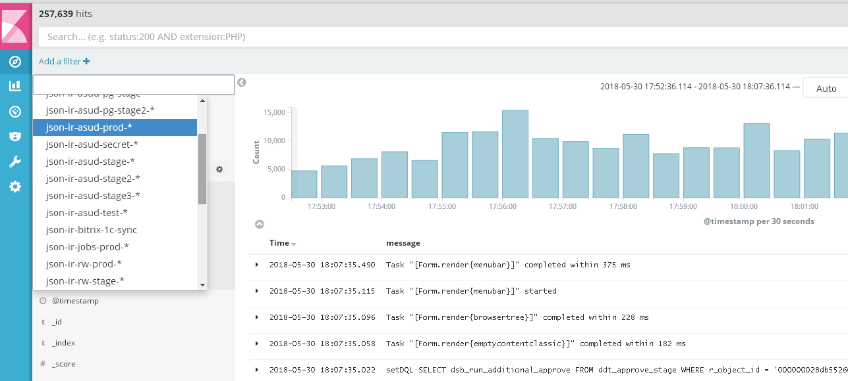
Рис. 7. Система логирования ELK

Общая статистика ошибок по серверам доступна при выборе Dashboard >> asud.prod::errors

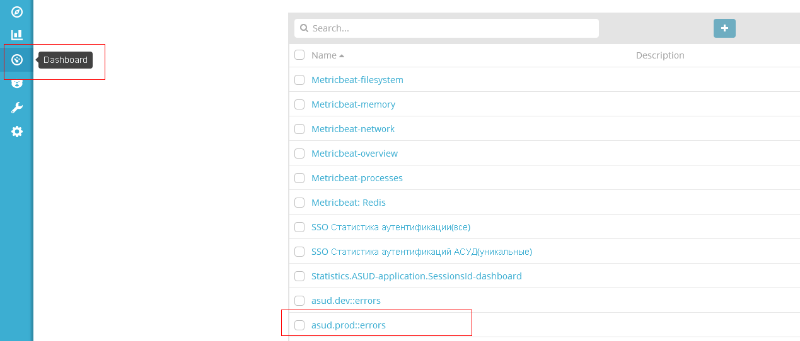

Вид Dashboard >> asud.prod::errors

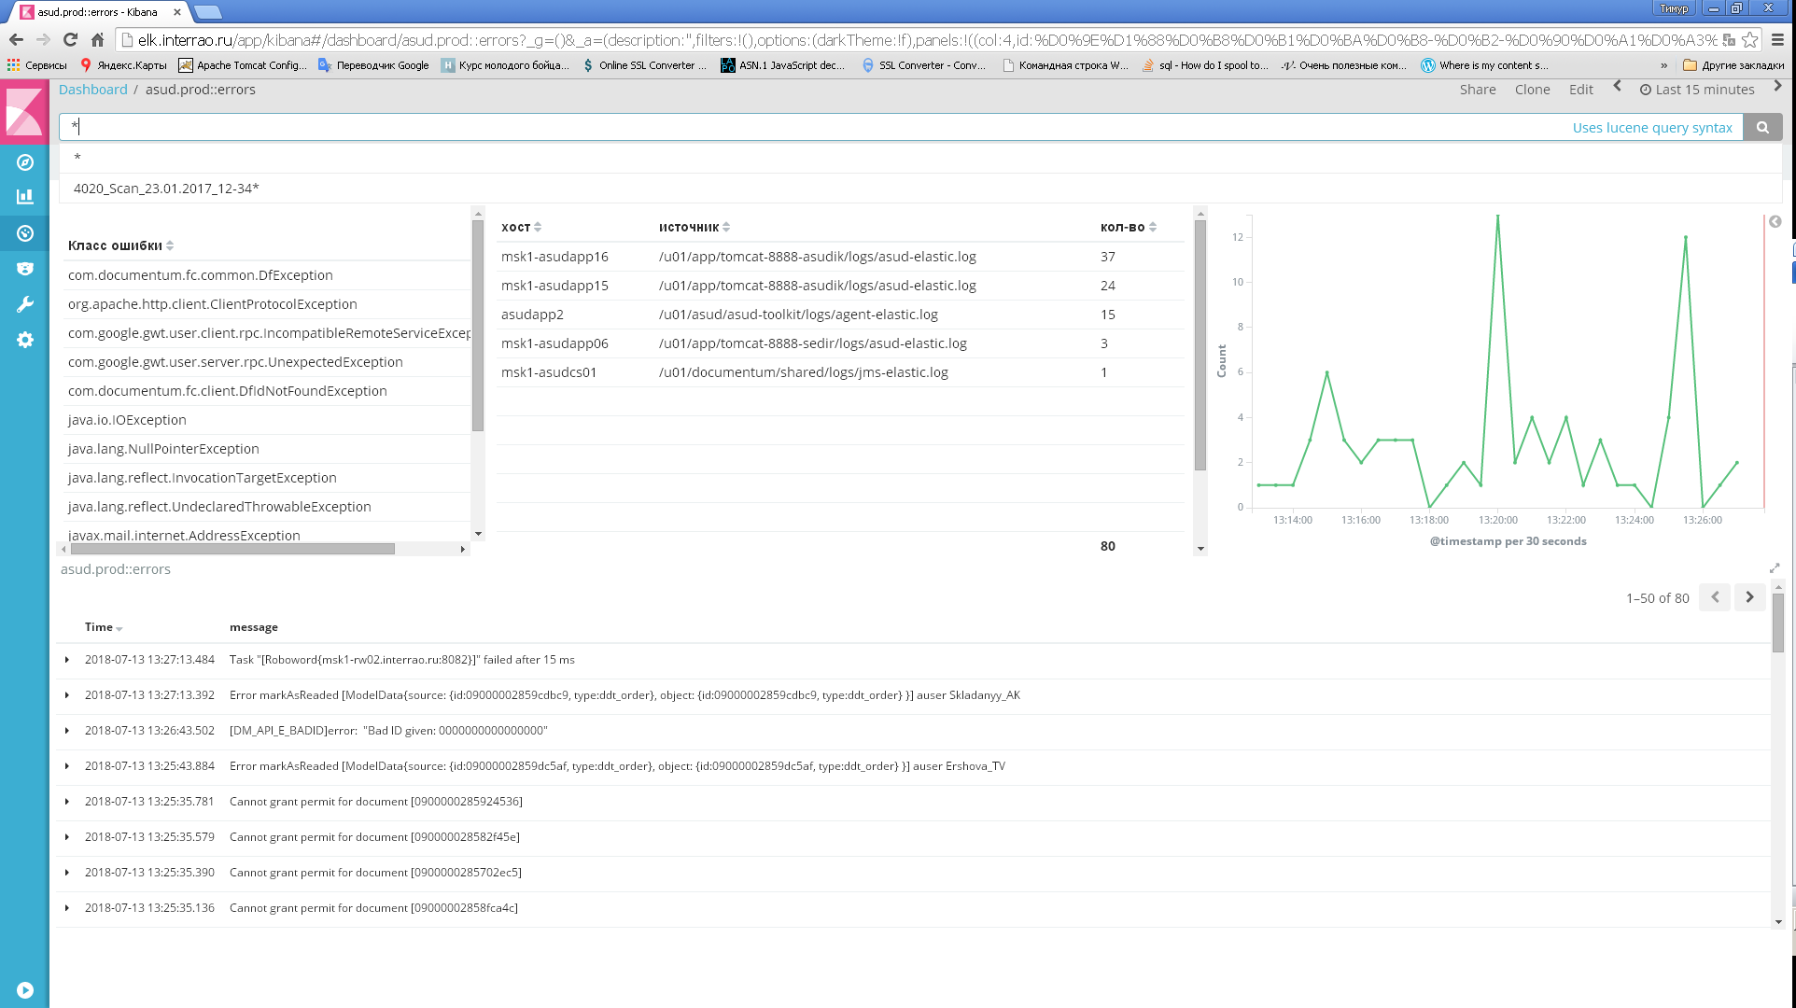
- Контроль целостности и функционирования системы
Контроль целостности и функционирования системы проводится в соответствии с рекомендациями производителя, а также процедурами и правилами, принятыми в Обществе.
Автоматический контроль сетевой инфраструктуры осуществляется посредством системы Zabbix доступной по URL: http://zabbix.interrao.ru/
Настройки системы мониторинга описаны в https://wiki.interrao.ru/display/WIK/Zabbix
Так же для контроля параметров доступности и производительности системы используется система мониторинга SCOM, которая рассылает уведомления на электронную почту.
Общий список настроек SCOM
- Свободное место на дисках
- Параметры производительности серверов (CPU Utilization, Disk Utilization)
- Проверка URL AMQ. Результат должен отвечать по указанным портам http://msk1-asudik-jobs01.interrao.ru:8161/admin

- Проверка папок обмена 1С. Результат - должны быть доступны.
\\msk1-asudik-jobs01\1с-bik

\\msk1-asudik-jobs01.interrao.ru\success\1c.bik.asud.dictionary.bdds_action
\\msk1-asudik-jobs01.interrao.ru\success\1c.bik.asud.dictionary.organisation
\\msk1-asudik-jobs01.interrao.ru\success\1c.bik.asud.dictionary.bdr
\\msk1-asudik-jobs01.interrao.ru\success\documentum.asud.1c.bik.document.statement
\\msk1-asudik-jobs01.interrao.ru\success\1c.bik.asud.dictionary.activity_category
\\msk1-asudik-jobs01.interrao.ru\success\1c.bik.asud.dictionary.bdds
\\msk1-asudik-jobs01.interrao.ru\success\1c.bik.asud.dictionary.cfo
\\msk1-asudik-jobs01.interrao.ru\success\1c.bik.asud.dictionary.project
\\msk1-asudik-jobs01.interrao.ru\success\1c.bik.asud.document.statement
\\msk1-asudik-jobs01.interrao.ru\processing
\\msk1-asudik-jobs01.interrao.ru\processing\1c.bik.asud.dictionary.bdds_action
\\msk1-asudik-jobs01.interrao.ru\processing\1c.bik.asud.dictionary.organisation
\\msk1-asudik-jobs01.interrao.ru\processing\1c.bik.asud.dictionary.bdr
\\msk1-asudik-jobs01.interrao.ru\processing\documentum.asud.1c.bik.document.statement
\\msk1-asudik-jobs01.interrao.ru\processing\1c.bik.asud.dictionary.activity_category
\\msk1-asudik-jobs01.interrao.ru\processing\1c.bik.asud.dictionary.bdds
\\msk1-asudik-jobs01.interrao.ru\processing\1c.bik.asud.dictionary.cfo
\\msk1-asudik-jobs01.interrao.ru\processing\1c.bik.asud.dictionary.project
\\msk1-asudik-jobs01.interrao.ru\processing\1c.bik.asud.document.statement
\\msk1-asudik-jobs01.interrao.ru\history
\\msk1-asudik-jobs01.interrao.ru\error
\\msk1-asudik-jobs01.interrao.ru\error\1c.bik.asud.dictionary.bdds_action
\\msk1-asudik-jobs01\1с-import
\\msk1-asudik-jobs01\1c-import\success\eisz.ir.1c.upp.bnu.dictionary.mtr
\\msk1-asudik-jobs01\1c-import\success\1c.bunu.ueg.document.archive
\\msk1-asudik-jobs01\1c-import\success\documentum.asud.asud_fsk.document.registered_document
\\msk1-asudik-jobs01\1c-import\success\1c.bunu.ueg.dictionary.contract
\\msk1-asudik-jobs01\1c-import\success\documentum.asud.asud_fsk.document.registered_document1
\\msk1-asudik-jobs01\1c-import\success\1c.bunu.ueg.dictionary.settlement_type
\\msk1-asudik-jobs01\1c-import\success\1c.bunu.ueg.dictionary.print_form
\\msk1-asudik-jobs01\1c-import\success\1c.bunu.ueg.dictionary.organisation
\\msk1-asudik-jobs01\1c-import\processing
\\msk1-asudik-jobs01\1c-import\processing\1c.bunu.ueg.dictionary.contragent
\\msk1-asudik-jobs01\1c-import\processing\1c.bunu.ueg.dictionary.archive
\\msk1-asudik-jobs01\1c-import\processing\1c.bunu.ueg.document.registered_document
\\msk1-asudik-jobs01\1c-import\processing\1c.bunu.ueg.dictionary.orem_sector
\\msk1-asudik-jobs01\1c-import\processing\eisz.ir.1c.upp.bnu.dictionary.mtr
\\msk1-asudik-jobs01\1c-import\processing\documentum.asud.raw_documents
\\msk1-asudik-jobs01\1c-import\processing\1c.bunu.ueg.document.archive
\\msk1-asudik-jobs01\1c-import\processing\1c.bunu.ueg.document.archive\old
\\msk1-asudik-jobs01\1c-import\processing\documentum.asud.asud_fsk.document.registered_document
\\msk1-asudik-jobs01\1c-import\processing\1c.bunu.ueg.dictionary.contract
\\msk1-asudik-jobs01\1c-import\processing\1c.bunu.ueg.dictionary.settlement_type
\\msk1-asudik-jobs01\1c-import\processing\1c.bunu.ueg.dictionary.print_form
\\msk1-asudik-jobs01\1c-import\error
\\msk1-asudik-jobs01\1c-import\processing\1c.bunu.ueg.dictionary.organisation
\\msk1-asudik-jobs01\1c-import\error\1c.bunu.ueg.dictionary.contragent
\\msk1-asudik-jobs01\1c-import\error\1c.bunu.ueg.document.registered_document
\\msk1-asudik-jobs01\1c-import\error\1c.bunu.ueg.dictionary.orem_sector
\\msk1-asudik-jobs01\1c-import\error\eisz.ir.1c.upp.bnu.dictionary.mtr
\\msk1-asudik-jobs01\1c-import\error\1c.bunu.ueg.document.archive
\\msk1-asudik-jobs01\1c-import\error\documentum.asud.asud_fsk.document.registered_document
\\msk1-asudik-jobs01\1c-import\error\1c.bunu.ueg.dictionary.contract"

    - Мониторинг событий в системе
Прежде всего, необходимо проводить мониторинг сообщений, появляющихся в системных файлах журналов:
/var/log/messages содержит глобальный системный журнал, в котором пишутся сообщения с момента запуска системы, от ядра Linux, различных служб, обнаруженных устройствах, сетевых интерфейсов
/var/log/secure информация об авторизации пользователей, включая удачные и неудачные попытки входа в систему, а также задействованные механизмы аутентификации..
/var/log/cron отчет службы crond об исполняемых командах и сообщения от самих команд.
/var/log/maillog журнал почтового сервера, используемого на ОС.
/var/log/dmesg драйвера устройств.
Необходимо контролировать наличие свободного места на жестких дисках серверов.
    - Уведомления
Рекомендуется настроить рассылку уведомлений о критических событиях в системе. Средства настройки будут описаны в следующей версии документа. Такими событиями являются:
Настройка внешней системы мониторинга описано в https://wiki.interrao.ru/display/WIK/Zabbix
- Свободного места на диске менее 1%;
- Свободных inodes на диске менее 1%;
- Full GC (JAVA) работает более 30 секунд;
- Java-машина не отвечает более 3 минут;
- Свободного памяти (swap) менее 30%;
- Сетевые потери более 10% за последние 10 минут;
- Сертификат (SSL) будет просрочен через 7 дней;
- Веб страница приложения (а так же веб сервис интеграции ПФД и SSO) не отвечает (условия: Код 200, на странице присутствует слово АСУДИК)
- Веб страница через балансер (netscaler) приложения (а так же веб сервис интеграции ПФД и SSO) не отвечает более 2 минут (условия: Код 200, на странице присутствует слово АСУДИК)
- Бэкап СУБД был завершен с ошибкой, старше 24 часов 30 минут или отсутствует
- Количество открытых сессий СУБД превышает 95% от максимального значения
- Сервер был перезагружен
- Любой из компонентов системы отсутствует как процесс в ОС
- Веб страница управления toolkit не отвечает (условия: Код 200, на странице присутствует слово АСУДИК);
- Выполнение любой из задач в toolkit завершилась с ошибкой;
- Ошибки в журналах интеграции с Naumen;
- Почтовая очередь более 75 писем за последние 10 минут
- В файловом обменнике ПФД (ftp/samba) в любом из каталогов находится более 20 xml файлов
- Размер хранилища AMQ Заполнен более чем на 98%
- Резервное копирование системы;
- Недоступность системы;
- Сбой в сетевой инфраструктуре;
- Сбой прикладного программного обеспечения;
- Сбой системного программного обеспечения;
- Сбой аппаратного обеспечения.
Уведомления о сбоях системы должны рассылаться как группе технической поддержки, так и группе администраторов.

- Администрирование и контроль функционирования системных заданий

Необходимо выполнять регулярный контроль функционирования работы системных заданий (jobs).
Контроль функционирования и настройка заданий осуществляется как на уровне операционной системы, так и с помощью интерфейса приложения Toolkit http://asud-integration01.interrao.ru:13000/
В приложении Toolkit через планировщик выполняется запуск наиболее ресурсоемких и длительных заданий. Необходимые журналы открываются при нажатии кнопки «Логи», см. Рис. 4.
- Список сервисов ПФД
В данном разделе приводится полный список и назначение заданий, обязательных к контролю. Дается подробное описание только некоторых стандартных заданий (префикс dm_), Описание задания dsjb_mail_sender приводится в документе «Руководстве прикладного администратора». Список необходимых сервисов приводится в Таб. 10
Таб. 10. Список сервисов и их настройки
Сервис | Настройки
Samba (Файловое хранилище) | msk-asudjob01.interrao.ru
 | path = /u01/pfd/1c-import,
 | /u01/pfd/1c-scan (\\10.132.16.35\1с \\10.132.16.35\scan соответственно)
 | guest ok = yes
 | public = yes
 | writable = yes
 | force user = oracle
FTP proftp (Файловое хранилище сканкопий для систем ZUP и BUH) | asudapp2.interrao.ru
 | Конфигурационный файл: /etc/proftpd.conf
 | Корневой: путь /u01/pfd/1c-scan*
 | файл паролей: /etc/proftpd/ftpd.passwd
Пример команды добавления пользователя:
ftpasswd --gid 810 --uid 810 --shell=/sbin/nologin --home=/u01/pfd/1c-scan-buh/tgk/tgk_buh_ubnu --name tgk_buh_ubnu --stdin --passwd --file=/etc/proftpd/ftpd.passwd
ActiveMQ | http://asud-integration01.interrao.ru
 | /u01/amq/ порт для соединений 61616
 | Интерфейс управления: http://asud-intergration01.interrao.ru:8161/admin
Toolkit | asud-intergration01.interrao.ru
 | /u01/asud/asud-toolkit/conf/jobs.d/ir/job-ir.xml
Описание работы системы ПФД
- Сотрудник сканирует документы которые обрабатываются ПО "ScanStation". "ScanStation" генерирует XML файл в котором находится в т.ч. штрих код документа(ов) и файл pdf в котором находятся сами от сканированные документы.
- Документы (PFD + XML) попадают в файловое хранилище(папку scan)(samba), затем один из сервисов "забирает" данные документы и пересылает в архив ПФД (PDF+XML), и так же с помощью ActiveMQ информация о данном документе (PDF) передается в 1С (некоторые данные о документе и ссылка на данный документ PDF).
- Далее один из сервисов "вынимает" обратно из ActiveMQ XML-файл (имеющий структуру пригодную для системы 1С) и "кладет" ее в файловое хранилище в папку 1c-import (samba). После чего система 1С "забирает" данный файл в свою систему.
Схема ландшафта системы ПФД представлена на Рис. 8.
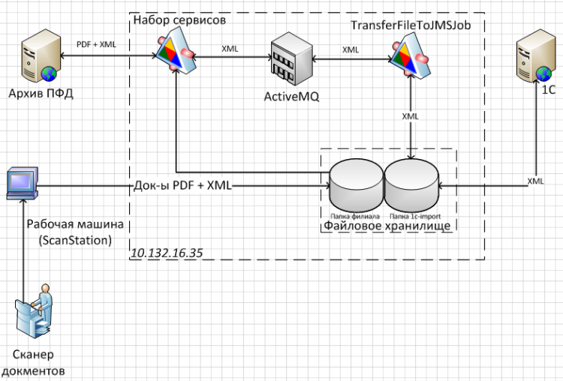
Рис. 8. Схема ландшафта системы ПФД

    - Папки для загрузки файлов в ПФД
Таб. 12. Описание папок загрузки файлов ПФД
Папка | Статус | Формат файлов | Источник | Приемник | Job | Описание
\\fs-tech01\Dogovory_OREM_EG$ | Используется | pdf, html | Пользователь | АПФД |  | Загрузка договоров ОРЭМ ЭГ из папки, куда пользователь вручную перекладывает файлы, выгруженные из АТС за период.  После того как в 1С УПП ЭГ будет загружен Excel реестр договоров, объект 1С свяжется с файлом АПФД.
\\fs-tech01\Dogovory_OREM_PAO$ | Используется | pdf, html | Пользователь | АПФД |  | Загрузка договоров ОРЭМ ПАО Интер РАО из папки, куда пользователь вручную перекладывает файлы, выгруженные из АТС за период.  После того как в 1С ЕРД и 1С Бухгалтерия ИРАО будет загружен Excel реестр договоров, объект 1С свяжется с файлом АПФД.

    - Папки интеграционного обмена через AMQ в системе ПФД
Таб. 11. Описание папок обмена
Папка | Формат | Источник | Job | Описание
1c.bunu.eg.document.archive | xml | 1С УПП ЭГ | DocumentArchiveJobEG | Формирует выгрузку пакета документов по запросу с перечнем документов
1c.bunu.ueg.dictionary.contract | xml | 1С УПП ЭГ | DictionaryContractJob | Загрузка справочника договоров(ddt_contract) из системы 1C.BUNU(устарела - больше данные не должны приходить)
1c.bunu.ueg.dictionary.contragent | xml | 1С УПП ЭГ  1С УПП УЭГ | DictionaryContragentJob | Для УСД. Загрузка справочника контрагентов(ddt_organisation)
1c.bunu.ueg.dictionary.orem_sector | xml | 1С УПП ЭГ | DictionaryOremSectorJob | Загрузка справочника сектор ОРЭМ(ddt_orem_sector)
1c.bunu.ueg.dictionary.organisation | xml | 1С УПП ЭГ | DictionaryOrganisationJob | Загрузка справочника контрагентов(ddt_organisation)
1c.bunu.ueg.dictionary.print_form | xml | 1С УПП ЭГ | DictionaryPrintFormJob | Загрузка справочника печатных форм(ddt_print_form)
1c.bunu.ueg.dictionary.settlement_type | xml | 1С УПП ЭГ | DictionarySettlementTypeJob | Загрузка справочника Виды взаиморасчетов (ddt_settlement_type)
1c.bunu.ueg.document.archive | xml | 1С УПП УЭГ | DocumentArchiveJob | Формирует выгрузку пакета документов по запросу с перечнем документов
1c.bunu.ueg.document.registered_document | xml | 1С УПП ЭГ | UpdateRegDocJob | Обработка ответных данных из системы 1С.BUNU по посланным им скан копиям(заполнения кода из 1с)
1c.upp.eg.asud.dictionary.activity_category | xml | 1С УПП ЭГ | DictionaryUppActivityCategoryJob | Для УСД. Загрузка справочника категории действий(ddt_activity_category)
1c.upp.eg.asud.dictionary.bdds | xml | 1С УПП ЭГ | DictionaryUppBddsJob | Для УСД. Загрузка справочника БДДС(ddt_bdds)
1c.upp.eg.asud.dictionary.bdds_action | xml | 1С УПП ЭГ | DictionaryUppBddsActionJob | Для УСД. Загрузка справочника БДДС действия(ddt_bdds_action)
1c.upp.eg.asud.dictionary.cfo | xml | 1С УПП ЭГ | DictionaryUppCfoJob | Для УСД. Загрузка справочника ЦФО(ddt_cfo)
1c.upp.eg.asud.dictionary.kbk | xml | 1С УПП ЭГ | DictionaryKBKJob | Для УСД. Загрузка справочника КБК(ddt_kbk)
1c.upp.eg.asud.dictionary.usd | xml | 1С УПП ЭГ | DictionaryUppUsdJob | Загрузка справочника УСД(ddt_usd)
1c.upp.ueg.asud.dictionary.activity_category | xml | 1С УПП УЭГ | DictionaryUppActivityCategoryJob_ueg | Для УСД. Загрузка справочника категории действий(ddt_activity_category)
1c.upp.ueg.asud.dictionary.bdds | xml | 1С УПП УЭГ | DictionaryUppBddsJob_ueg | Для УСД. Загрузка справочника БДДС(ddt_bdds)
1c.upp.ueg.asud.dictionary.bdds_action | xml | 1С УПП УЭГ | DictionaryUppBddsActionJob_ueg | Для УСД. Загрузка справочника БДДС действия(ddt_bdds_action)
1c.upp.ueg.asud.dictionary.cfo | xml | 1С УПП УЭГ | DictionaryUppCfoJob_ueg | Для УСД. Загрузка справочника ЦФО(ddt_cfo)
1c.upp.ueg.asud.dictionary.kbk | xml | 1С УПП УЭГ | DictionaryKBKJob_ueg | Для УСД. Загрузка справочника КБК(ddt_kbk)
1c.upp.ueg.asud.dictionary.usd | xml | 1С УПП УЭГ | DictionaryUppUsdJob_ueg | Загрузка справочника УСД(ddt_usd)
akesd.asud.dictionary.contragent | xml | КСД |  | Запланировать удаление  При обычном удалении создается заново
documentum.asud.1c.upp.eg.dictionary.usd | xml | АСУДИК | TransferFileToJMSJob | Используется для транспортировки данных между файловой системой и MQ(двухсторонняя)
documentum.asud.1c.upp.ueg.dictionary.usd | xml | АСУДИК | TransferFileToJMSJob | Используется для транспортировки данных между файловой системой и MQ(двухсторонняя)
documentum.asud.asud_fsk.document.  registered_document | xml | АСУДИК  Архив ПФД | ImportPFDDocumentsJob,  ImportPFDDocumentsMESJob,  ImportPFDDocumentsZUPJob | Берет документы со скан станций (из соотв каталогов) и создает документы в АСУДИКе.  В реквизитах создаваемых документов указываем код сканстанции (на основе каталога) и штрихкод документа (берем из имени входящего файла)
documentum.asud.raw_documents | xml | - |  | Запланировать удаление  Создавалась командой 1с для личных целей
eisz.ir.1c.upp.bnu.dictionary.mtr | xml | ЕИСЗ | TransferFileToJMSJob

- Конфигурационные файлы
- Конфигурационный файл сервера приложения
Расположение файла – Сервер Приложений.
Путь - /u01/configs/asud2/conf/weboffice.properties
Файлы генерируются автоматически при релизе посредством сервиса Toolkit
командой на сервере служб msk1-asudik-jobs01
/u01/asud/asud-toolkit/sbin/asud.sh -p prod_ir make-configs -d configs-export
Генерация конфиг-файлов используется при релизе системы
- Конфигурационные файлы сервиса Toolkit
Расположение - /u01/asud/asud-toolkit/conf/

- Системные Задания (CRON)
- Задания CRON на Сервер Интеграции
Наименование задания | Текст команды задания
Очистка очередей AMQ | 02 15 * * * /home/oracle/bin/cleanup_amq.sh >>/home/oracle/bin/cleanup_amq.log 2>&1
Очистка папки downloads | 11 00 * * * find /u01/asud/pfd/downloads/* -mtime +3 –delete
Удаление успешно импортированных файлов (ПФД) | 12 00 * * * find /u01/pfd/1c-scan* -empty -type d -path '*/success/*' -mtime +7 –delete  13 00 * * * find /u01/pfd/1c-scan* -type f -name *xml -path '*/success/*' -mtime +7 –delete  10 00 * * * find /u01/pfd/1c-scan* -type f -name *pdf -path '*/success/*' -mtime +7 -delete
Удаление файлов из папки с ошибками | 14 00 * * * find /u01/pfd/1c-scan* -type f -name *.* -path '*/error/*' -mtime +90 –delete
- Задания CRON на Сервер Содержания
Запуск Резервного копирования
03 00 * * * ${HOME}/bin/backup_ASUD_FSK.sh >>/tmp/backup_ASUD_FSK.cron.log 2>&1

